Белорусский государственный технологический университет

Факультет информационных технологий

Кафедра программной инженерии

 Лабораторная работа 8

По дисциплине «Основы алгоритмизации и программирования»

На тему «Вычисление сумм, произведений, экстремумов»

Выполнила:

Студент(ка) 1 курса 7 группы

Подшиваленко Диана Игоревна

Преподаватель: асс. Андронова М.В.

2023, Минск

|  |  |  |
| --- | --- | --- |
| 11 |  |  |
|  |  |  |

#include <iostream>

#include <iomanip>

#include <Windows.h>

#include <stdio.h>

#include <conio.h>

#include <algorithm>

#include <string>

using namespace std;

int main() {

SetConsoleCP(1251);

SetConsoleOutputCP(1251);

double a, n, y, q = 1, s;

cin >> a >> n;

for (int i = 1; i <= n; i++) {

cin >> y;

q *= y / (pow(i, 2) + 1);

}

q *= 4;

s = 2 * a + q * sin(a);

cout << "q = " << q << endl;

cout << "s = " << s << endl;

}

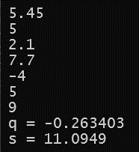

#include <iostream>

#include <iomanip>

#include <Windows.h>

#include <stdio.h>

#include <conio.h>

using namespace std;

int main() {

SetConsoleCP(1251);

SetConsoleOutputCP(1251);

double n = 5, k = 1;

double y[5];

for (int i = 0; i < 5; i++) {

cin >> y[i];

}

double min_y = y[0];

for (int i = 1; i < 5; i++) {

if (y[i] < min_y) {

min_y = y[i];

}

}

for (int i = 1; i <= n; i++) {

k *= (y[i - 1] + min_y);

}

cout << "k = " << k << endl;

}

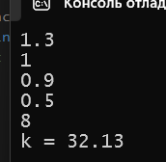

|  |  |  |
| --- | --- | --- |
| 1 |  |  |
|  |  |  |

#include <iostream>

#include <iomanip>

#include <Windows.h>

#include <stdio.h>

#include <conio.h>

#include <algorithm>

#include <string>

using namespace std;

int main() {

SetConsoleCP(1251);

SetConsoleOutputCP(1251);

double n, d, h = 0;

cin >> n >> d;

double a[5];

for (int i = 0; i < 5; i++) {

cin >> a[i];

}

for (int i = 1; i <= n; i++) {

h += pow(a[i - 1], 2);

}

h += d;

cout << "h = " << h << endl;

}

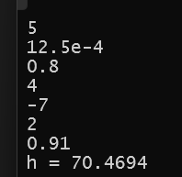

#include <iostream>

#include <iomanip>

#include <Windows.h>

#include <stdio.h>

#include <conio.h>

using namespace std;

int main() {

SetConsoleCP(1251);

SetConsoleOutputCP(1251);

double y = 0;

double x[5];

for (int i = 0; i < 5; i++) {

cin >> x[i];

}

double z = x[0];

for (int i = 1; i < 5; i++) {

if (x[i] > z) {

z = x[i];

}

}

for (int i = 1; i <= 5; i++) {

y += pow(x[i - 1], 2);

}

y *= z;

cout << "y = " << y << endl;

}

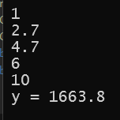

**6. Дополнительные задания.**

1. В последовательности из **n** целых чисел найти и вывести значение суммы четных элементов.

#include <iostream>

#include <iomanip>

#include <Windows.h>

#include <stdio.h>

#include <conio.h>

using namespace std;

int main() {

SetConsoleCP(1251);

SetConsoleOutputCP(1251);

int a, s = 0;

int n;

cin >> n;

for (int i = 0; i < n; i++) {

cin >> a;

if (a % 2 == 0) {

s += a;

}

}

cout << s;

}

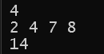

2. В последовательности из **n** целых чисел найти и вывести порядковый номер последнего отрицательного элемента.

#include <iostream>

#include <iomanip>

#include <Windows.h>

#include <stdio.h>

#include <conio.h>

using namespace std;

int main() {

SetConsoleCP(1251);

SetConsoleOutputCP(1251);

int a, s = -1;

int n;

cin >> n;

for (int i = 0; i < n; i++) {

cin >> a;

if (a < 0) {

s = i;

}

}

if (s == -1) { cout << "В последовательности нет отрицательных элементов"; }

else {

cout << s + 1;

}

}

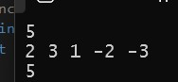

4. В последовательности найти число чередований знака, т. е. число переходов с минуса на плюс или с плюса на минус. Пример: в последовательности целых чисел 0, −2, 0, −10, 2, −1, 0, 0, 3, 2, −3 четыре чередования (как известно, нуль не имеет знака).

#include <iostream>

#include <iomanip>

#include <Windows.h>

#include <stdio.h>

#include <conio.h>

using namespace std;

int main() {

SetConsoleCP(1251);

SetConsoleOutputCP(1251);

int a, s = 0;

bool t = false;

int n;

cin >> n;

cin >> a;

if (a < 0) { t = true;}

for (int i = 1; i < n; i++) {

cin >> a;

if (a < 0 and t == false) {

s += 1;

t = true;

}

else if (a > 0 and t == true) {

s += 1;

t = false;

}

}

cout << s;

}

